1. Junginio, pavaizduoto formule (5a), panaudojimas:

kaip tarpinio junginio, pavaizduoto formule (7), gamybai,

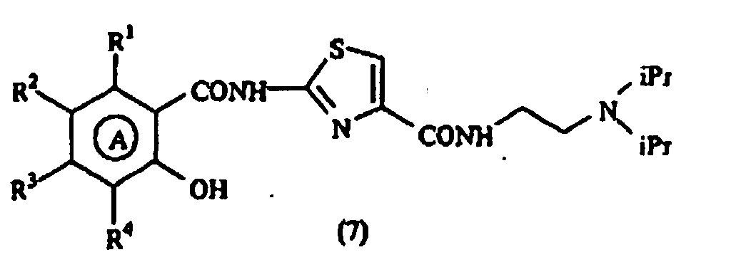

(kur žiedas A reiškia benzeno žiedą arba 6-narį aromatinį heterociklą; R¹ reiškia vandenilio atomą, C₁₋₆ alkilo grupę, halogeno atomą, nitro grupę, amino grupę, mono-C₁₋₆ alkilamino grupę arba di-C₁₋₆ alkilamino grupę; ir bent vienas iš R², R³ ir R⁴ reiškia metoksi grupę, o kiekvienas likęs reiškia vandenilio atomą, C₁₋₆ alkil grupę, halogeno atomą, nitro grupę, amino grupę, mono-C₁₋₆ alkilamino grupę arba di-C₁₋₆ alkilamino grupę).

2. Panaudojimas pagal 2 punktą, kur R¹ yra vandenilio atomas; R² ir R³ kiekvienas yra metoksi grupė; ir R⁴ yra vandenilio atomas.

